FACULDADE DE TECNOLOGIA DE SOROCABA – FATEC

TÉCNICAS AVANÇADAS DE PROGRAMAÇÃO DE WEB E MOBILE - 1º A - TARDE ENSINO SUPERIOR

ADRIAN DA PAZ MARANDOLA

**TAPWM**

SOROCABA – SP

2023

ADRIAN DA PAZ MARANDOLA

**TAPWM**

Pesquisa sobre Inteligência Artificial, apresentado à Faculdade de Tecnologia de Sorocaba, como requisito para o recebimento do Ensino Superior.

Orientadora: Denilce de Almeida Oliveira Veloso.

SOROCABA – SP

2023

**Pesquisa sobre Inteligência Artificial**

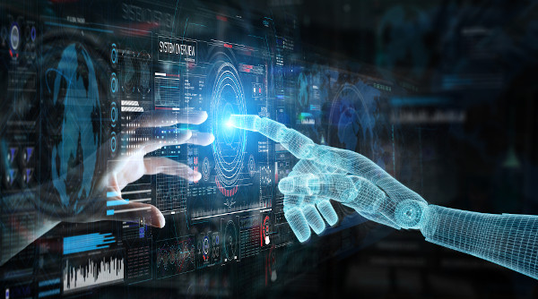

A inteligência artificial é um campo da ciência da computação que se dedica ao estudo e ao desenvolvimento de máquinas e programas computacionais capazes de reproduzir o comportamento humano na tomada de decisões e na realização de tarefas, desde as mais simples até as mais complexas.  É comumente referida pela sigla IA ou AI (em inglês, artificial intelligence).

Com maior desenvolvimento a partir da década de 1950, a inteligência artificial já faz parte da vida cotidiana das pessoas por meio dos assistentes de voz, dos mecanismos de pesquisa, dos carros autônomos e das redes sociais. Apesar de trazerem inúmeros benefícios e avanços importantes em diversas áreas, muito se debate a respeito dos limites éticos da inteligência artificial e do papel que elas desempenham na nossa sociedade atual.

**Como Funciona a Inteligência Artificial?**

O funcionamento da inteligência artificial, de maneira simplificada, acontece por meio da coleta e da combinação de um grande volume dados seguido da identificação de determinados padrões nesse conjunto de informações. Com esse processo, que geralmente se dá mediante a utilização de algoritmos pré-programados, o software consegue tomar decisões e realizar tarefas de maneira autônoma.

Existe uma série de diferentes métodos por meio dos quais uma IA pode reproduzir o comportamento humano. Os dois principais são:

**Machine learning:** chamado de aprendizado de máquina, é o processo que acontece de maneira automatizada. O reconhecimento e a reprodução de padrões são feitos pela IA com base na sua experiência prévia, adquirida pela utilização de algoritmos. Um dos principais exemplos são os mecanismos de pesquisa na internet.

**Deep learning:** subcampo do machine learning, utiliza-se de redes neurais (unidades conectadas em rede para a análise de bancos de dados e informações) para emular o cérebro humano.

**Exemplos de Inteligência Artificial no Dia a Dia**

A evolução tecnológica vivenciada pela humanidade nas últimas décadas proporcionou a incorporação cada vez maior da inteligência artificial na vida cotidiana. Veja, a seguir, alguns exemplos de como diferentes modelos de IA se fazem presentes.

**Assistentes de voz:** presentes em celulares e dispositivos como caixas de som inteligentes (smart speakers), os assistentes são um modelo de IA que reconhece e executa comandos feitos por meio da voz, como realizar ligações, programar alarmes, dar informações, tocar música e fazer pesquisas online. Os mais famosos assistentes de voz são o Google Assistente (integrado ao sistema Android); Siri, da Apple; e Alexa, da Amazon.

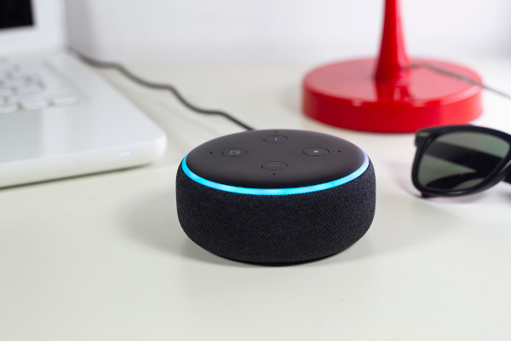

**Reconhecimento facial:** empregada na confirmação da identidade de uma pessoa ao acessar seus dispositivos pessoais, como smartphones, ou ainda em aplicativos financeiros, como os bancos virtuais. Mais recentemente, o reconhecimento facial tem sido aperfeiçoado para a sua adoção ampla em sistemas de segurança pública.



**Redes sociais:** os conteúdos das redes sociais que utilizamos todos os dias, como Instagram, Twitter e Facebook, não são apresentados da mesma maneira para todos os usuários. Isso porque existe um algoritmo que analisa os padrões da atividade dos indivíduos e personaliza qual tipo de postagem aparecerá para cada um, de acordo com os seus interesses.

**Tipos de Inteligência Artificial**

**Segundo a Capacidade**

**Inteligência artificial limitada (ou estreita):** Tem a capacidade de desempenhar determinada tarefa para a qual foi designada.

**Inteligência artificial geral:** Tem a capacidade de aprender e desempenhar qualquer tarefa que os seres humanos realizam.

**Superinteligência artificial:** Representa a simulação por completo das funcionalidades do cérebro humano, sendo o modelo mais avançado de IA.

**Segundo a Funcionalidade**

**Máquinas reativas:** Funcionam com base em uma reação ao cenário dado, e não em tarefas pré-programadas ou pela memória. Forma mais antiga de IA, com alta limitação.

**Memória limitada:** Funciona pela análise de comportamentos anteriores que ficaram gravados na memória da IA. Com base nisso, consegue tomar decisões e realizar tarefas.

**Teoria da mente:** Em fase de desenvolvimento, tem como função identificar e compreender as diferentes emoções, os pensamentos e os sentimentos que ocorrem no cérebro humano, melhorando as interações estabelecidas pela IA.

**Autoconsciente:** Esse tipo de IA poderia desenvolver pensamentos e emoções próprias, sem o auxílio de comandos ou algum tipo de pré-programação. Ainda fica no campo da hipótese.

**Benefícios da Inteligência Artificial**

O aperfeiçoamento da inteligência artificial revolucionou o campo da informática e a maneira como nos relacionamos com a tecnologia. A IA trouxe uma série de benefícios para a sociedade e para os agentes econômicos, dentre os quais podemos destacar:

Maior eficácia na tomada de decisões e na execução de tarefas, com maior precisão e menor possibilidade da ocorrência de erros humanos.

Tem a capacidade de funcionar de maneira ininterrupta e realizar tarefas repetitivas.

Promove a automação de etapas do processo produtivo nas indústrias e fábricas, o que leva a um aumento da produtividade.

Resultou em melhorias no processo de compra e venda online, e facilitou o atendimento ao consumidor.

É responsável por avanços significativos na medicina, tendo introduzido processos inovadores que auxiliaram o trabalho dos médicos e enfermeiros e, além disso, beneficiaram pacientes de maneira direta.

É cada vez mais útil e presente, como vimos, auxiliando em etapas da nossa rotina, nas comunicações e na realização de tarefas.

**Desvantagens da Inteligência Artificial**



Algumas das desvantagens da inteligência artificial caminham lado a lado com os aspectos benéficos dessa tecnologia, como é o caso da automação de tarefas. Veja, a seguir, quais são os principais pontos negativos das IA.

Apresentam elevado custo de desenvolvimento e implementação, sendo um recurso restrito.

A automação de tarefas e da tomada de decisões tendem a ocasionar desemprego estrutural.

Têm avanços limitados mesmo com maior acúmulo de experiência.

Possibilidade de treinar o algoritmo a repetir padrões e discursos danosos e antiéticos.

Podem apresentar falhas de controle que implicam risco àqueles que a controlam ou que fazem uso delas, como no caso dos carros autônomos.

Riscos de segurança com relação à coleta ao armazenamento de dados pessoais, o que suscita intensos debates na sociedade atual.

**Importância da Inteligência Artificial**

A inteligência artificial (IA) é uma ferramenta tecnológica importante porque trouxe avanços significativos para diferentes campos do conhecimento e da prática, como na informática, na medicina, na economia, nos transportes e na comunicação. A IA garantiu maior eficácia na organização produtiva e facilitou a realização automatizada de uma série de tarefas dentro das empresas.

No cotidiano, a IA surgiu como uma auxiliar na rotina de milhões de usuários, otimizando aspectos do cotidiano e sendo adotada de maneira quase integral por muitas pessoas por meio da utilização de dispositivos inteligentes em casa e no trabalho, da realização dos deslocamentos via carros autônomos e do uso incansável de redes sociais, sites de busca e de compras, entre outros modelos de IA que garantem maior praticidade no dia a dia.

**História da Inteligência Artificial**

A automatização de tarefas manuais e a replicação da consciência humana sempre foram temas presentes no debate científico, e que antecedem até mesmo a invenção dos computadores. Os estudos sobre redes neurais e os métodos pelos quais uma máquina consegue desenvolver tarefas como o cérebro humano ganharam força a partir do século XX, expandindo-se de maneira definitiva a partir da década de 1950.

Um dos principais nomes das ciências e considerado pai da computação, Alan Turing (1912-1954), escreveu um dos estudos mais completos do período sobre o tema. O artigo “Computadores e inteligência” foi publicado em 1950, e foi o primeiro a mencionar o termo “inteligência artificial”. Nele Turing propõe um teste para avaliar se as máquinas possuem a capacidade de emular o pensamento humano e de se fazerem passar por uma pessoa ao ponto de confundir quem as questiona, o que ficou conhecido como “jogo da imitação”.

No período subsequente, muitos estudos e pesquisas foram desenvolvidos a fim de testar a proposta de Turing, com destaque para o programa Eliza, criado pelo cientista computacional Joseph Weizenbaum (1923-2008), em 1966, e que obteve relativo sucesso mas foi também bastante criticado. Antes dele, pesquisadores da Universidade de Standford, na Califórnia (Estados Unidos), lançaram em 1965 aquele que é considerado o sistema pioneiro em inteligência artificial, chamado Dendral.

De lá para cá, mutos avanços foram feitos no campo da ciência da computação, da robótica e da inteligência artificial, de tal maneira que esses conceitos e elementos fazem parte do nosso cotidiano. No período mais recente, o surgimento de algoritmos capazes de interagir diretamente com os seres humanos pelo uso da linguagem e desenvolvimento de diálogos, como o Chat GPT, e outros capazes de produzir imagens por meio de poucos comandos, provoca um intenso debate na sociedade acerca do papel da inteligência artificial e dos limites dessas ferramentas.

**Resumo sobre Inteligência Artificial**

A inteligência artificial diz respeito aos dispositivos e softwares capazes de emular o comportamento e o pensamento humano na tomada de decisão e execução de tarefas.

Funcionam mediante análise de um grande volume de dados e identificação de padrões, o que é feito por meio de métodos diversos, como o machine learning e o deep learning.

São exemplos de IA no nosso dia a dia: assistentes de voz, reconhecimento facial, algoritmo de redes sociais.

Os diferentes modelos de inteligência artificial são classificados de acordo com a sua funcionalidade e a sua capacidade.

As IA e a automação tornam processos como a tomada de decisões e a produção muito mais rápidos e eficazes, sendo muito úteis na otimização de nossas rotinas diárias.

Entre seus pontos negativos, estão os elevados custos de produção e implementação e a possibilidade de ocasionarem o desemprego estrutural.

Os estudos sobre inteligência artificial ganharam força a partir da década de 1950, embora sempre tenham sido um tema muito debatido na ciência e pela sociedade.

**Bibliografia da Pesquisa sobre Inteligência Artificial**

# Bibliografia

Guitarrara, P. (28 de 02 de 2024). *https://brasilescola.uol.com.br/informatica/inteligencia-artificial.htm*. Fonte: uol: https://brasilescola.uol.com.br/informatica/inteligencia-artificial.htm